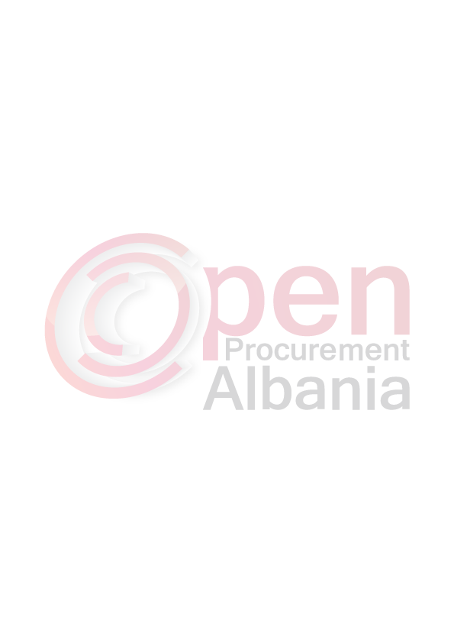
REPUBLIKA E SHQIPERISE
BASHKIA URA VAJGURORE
KRYETARI
Nr._____ Prot Date _____/_____/2015

Njoftimi i kontrates për t’u plotësuar nga Autoriteti Kontraktor, i cili do të publikohet në Buletinin e Njoftimeve Publike

1. Emri dhe adresa e autoritetit kontraktor
Emri Bashkia Ura Vajgurore
Adresa Rruga Dimal, Lagjja 18 Tetori, Ura Vajgurore
Tel/Fax 036122468
E-mail altinpali@yahoo.com
2. Lloji i procedurës se prokurimit: Procedure e Hapur
3. Objekti i kontratës/marrëveshjes kuadër ” Sherbim i Pastrimit ne Bashkine Ura Vajgurore dhe blerje kontenieresh”
4. Fondi limit eshte 21 921 829 ( njezet e nje milione nenteqind e njezet e njemije e teteqind e njezet e nente ) leke pa tvsh. Financimi per vitin 2016 do te jete 11 066 666 leke pa tvsh.
5. Kohëzgjatja e kontratës ose afati kohor për ekzekutimin: 60 muaj nga nenshkrimi i kontrates per sherbimin e pastrimit, dhe 6 muajafati per dorezimin e konteniereve .
6- Afati kohor për dorëzimin e ofertave ose kërkesave për pjesëmarrje:
08.07.2016 ora 09.00
7- Afati kohor për hapjen e ofertave ose kërkesave për pjesëmarrje:
08.07.2016 ora 09.00
TITULLAR I AUTORITETIT KONTRAKTOR
JULIANA MEMAJ

Adresa :Rruga “Dimal “ Telefon /fax 036122468
Lagja “18 tetori “Ura Vajgurore email:bashkiauravajgurore@ymail.com

